PLAN NAUKI NA 5 TYDZIEŃ 15.04 – 17.04.2020r.
Klasa VII
ŚRODA 15.04.2020
Fizyka | 8 lekcja: TEMAT: Trzecia zasada dynamiki Newtona  - Przeczytaj „Trzecia zasada dynamiki Newtona” str.179-180  - Zaloguj się platformie epodreczniki, przejdź do panelu użytkownika, kliknij „udostępnione dla mnie”, otrzymałeś materiał zapoznaj się z nim i rozwiąż zadania, które są na końcu materiału
Jęz. polski | Temat: Poznaję balladę Adama Mickiewicza „Lilije”.  - Wpisz do zeszytu znaczenie terminu „ballada” (znajdziesz go w podręczniku na stronie 262).  - W podręczniku (strona 257- 261) znajdziesz tekst ballady „Lilije”, przeczytaj go bardzo uważnie, zwracając uwagę na opisane wydarzenia i bohaterów.  - Ułóż i wpisz do zeszytu plan wydarzeń przedstawionych w balladzie.
Geografia | TEMAT: Ochrona przeciwpowodziowa a występowanie i skutki powodzi.  1. Przeczytać temat  2. Zapisać temat w zeszycie przedmiotowym i zrobić krótką notatkę  3. Uzupełnić zeszyt ćwiczeń.
Matematyka | Temat: Działania na potęgach- zadania utrwalająca  - Wykonaj :Sprawdź czy umiesz  - proszę uzupełnić zeszyt ćwiczeń ( zad 1 str. 55, zad 4, 5 i 6 str. 56 (zdjęcie rozwiązania proszę przesłać do sprawdzenia)
W-F | Temat : Doskonalimy umiejętności siatkarskie.  Na rozgrzewkę proponuje ćwiczenia z nietypowym przyborem:  https://youtu.be/ENCe-WnBwh8  - wypij szklankę wody,  -następnie wykonaj ćwiczenia (te, które możesz wykonać), a które są pokazane na filmiku:  https://youtu.be/-gucF0NzzkM
Jęz. angiel. | Temat: Revision 5 – Powtórzenie wiadomości z rozdziału 5 – cz. 3  - Proszę zalogować się na stronie www.epodreczniki.pl , tam udostępniłam Wam kartę pracy z zadaniami powtórzeniowymi. Proszę je wykonać samodzielnie.
Plastyka | Temat: Analiza dzieł sztuki – perspektywa, plama barwna i linia  Przeczytaj temat s. 60-63.  Wykonaj ćwiczenie plastyczne. Przedstaw za pomocą uproszczonych kształtów i dużych plam barwnych martwą naturę złożoną z twoich ulubionych przedmiotów albo owoców. Zastosuj grube warstwy farby. Nakładaj farby z tubki bez rozcieńczania wodą. Zrób zdjęcie i prześlij na mój telefon.

CZWARTEK 16.04.2020
Chemia | 8 lekcja: TEMAT: Rodzaje roztworów – cd.  - Przeczytaj z podręcznika str. 174-176
Religia | Katecheza 36  Temat: Potrzebna pamięć, żeby zachować tożsamość.  1.Przeczytać temat.  2. Zapisać temat w zeszycie i napisać notatkę z jakich działań  Polaków w historii możemy być dumni.  Praca domowa  Napisz: Napisz, który z bohaterów narodowych jest dla ciebie  autorytetem. Uzasadnij swoją wypowiedź.  Jak możesz to prześlij pracę domową z katechezy 60 i 36 na  mojego maila. ulkamo@o2.pl  Pozdrawiam
Jęz.polski | Temat: Ballada „Lilije” jako wyraz romantycznego zainteresowania grozą.  - Do zeszytu wpisz następujące informacje:  Twórców romantycznych fascynowała kultura ludowa, a przede wszystkim wywodzące się z niej opowieści o duchach, upiorach, rusałkach, czarownicach. Atmosfera ponurych zamków z tajemniczymi komnatami i sekretnymi przejściami czy zagadkowe zdarzenia, których nie dało się logicznie wytłumaczyć, tworzyły nastrój grozy charakterystyczny dla wielu dzieł romantycznych. Niesamowite, wywołujące emocje wewnętrznego niepokoju były opisy natury i krajobrazów. Obrazy ukazujące poszarpane skały, rozszalałe strumienie, nieprzebyte knieje leśne potęgowały strach, budziły lęk i przerażenie.  - Do zeszytu wpisz ćwiczenie 6 z podręcznika (str. 262)- oczywiście najpierw tekst uzupełnij.  - Praca dodatkowa (dla chętnych): w zeszycie ćwiczeń nr 2 przeczytaj „Balladę o róży” (str. 125), a następnie wykonaj ćwiczenie 2, 3 i 4 (str. 126).
W-f | Temat: Kształtujemy ogólną sprawność fizyczną.  - lekki trucht przez 3 minuty,  - 10 pajacyków,  - 7 przysiadów z wyskokiem,  - 3 pompki (jeśli potrafisz),  - rowerek w leżeniu tyłem (na plecach) przez 10 sekund.  CAŁOŚĆ POWTARZAMY 3 RAZY,  - zjedz surowe warzywo lub owoc, jeśli posiadasz w domu.
Biologia | Temat: . Ucho – narząd słuchu i równowagi  - ucho – narząd słuchu  - budowa i funkcje elementów budowy ucha  - narząd zmysłu równowagi  1. Przeczytać temat  2. Zapisać temat w zeszycie przedmiotowym i zrobić krótką notatkę  3. Uzupełnić zeszyt ćwiczeń.  4. Skorzystaj ze strony internetowej  https://epodreczniki.pl/a/ucho---narzad-sluchu-i-rownowagi/D19FNnBQ3  Zaloguj się platformie epodreczniki, przejdź do panelu użytkownika, kliknij „udostępnione dla mnie”, otrzymałeś materiał zapoznaj się z nim i rozwiąż zadania, które są na końcu materiału
Matema | Temat: Notacja wykładnicza  - Notatka w zeszycie:  Potęg o wykładniku całkowitym używamy do zapisywania liczb bardzo małych lub bardzo dużych. Stosujemy wtedy notację wykładniczą, np.:  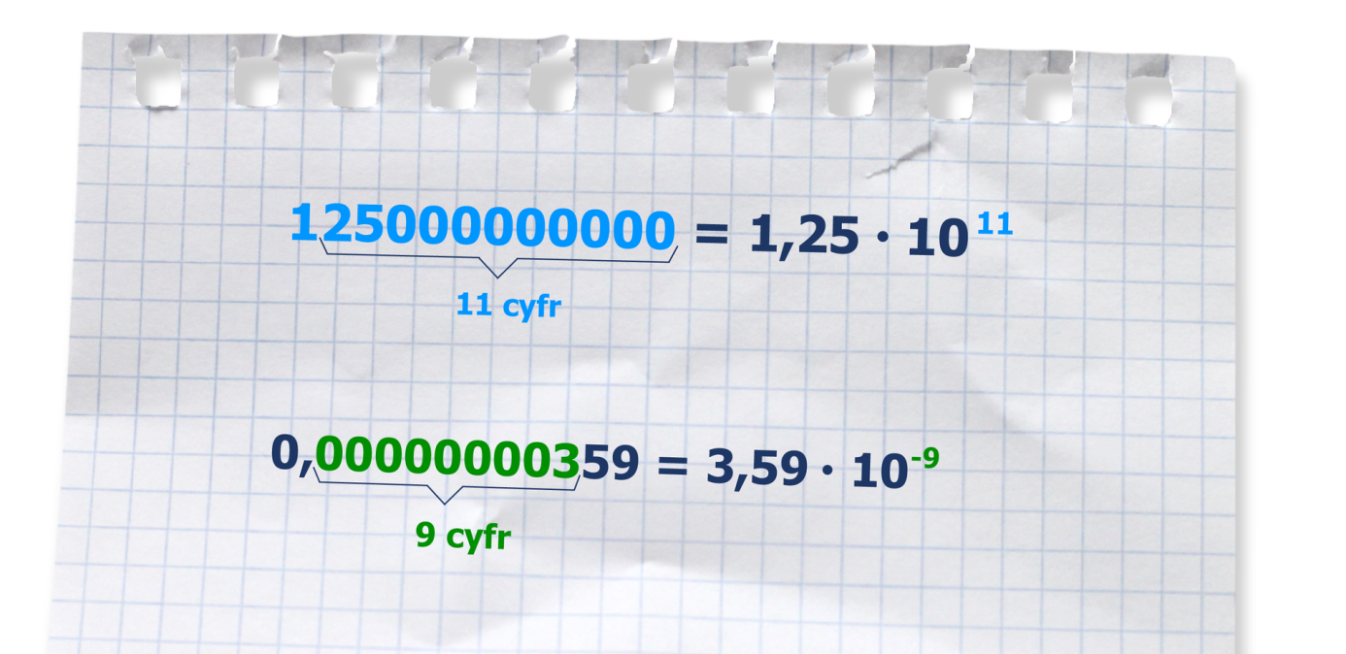  - Skorzystać ze strony internetowej (proszę obejrzeć film!!!!):  https://www.youtube.com/watch?v=VfR5h-MZdoI  -wykonać w zeszycie zadanie 3,4,6 str. 238 i 239
Fizyka | 9 lekcja: TEMAT: Zjawisko odrzutu  - Przeczytaj „Zjawisko odrzutu” str.181  Obejrzyj film https://www.youtube.com/watch?v=v3E4hmgVGv4

PIĄTEK 17.04.2020
Matematyka |  | Temat: Notacja wykładnicza  - proszę przeczytać temat ze strony 240 i 241.  - rozwiązać w zeszycie zadnie 1, 2 ,3 i 4 str. 242.  -Proszę skorzystać ze strony internetowej (4 ananasy):  https://www.matzoo.pl/klasa7/notacja-wykladnicza_8_449
Jęz.angielski. |  | Temat: A Ghost of Niedzica – ćwiczenia kształcące umiejętność rozumienia tekstu pisanego.  - Podręcznik str. 90  - Zapisz do zeszytu i przetłumacz nowe słówka:  library , school, car park, hospital, old building, swimming pool  in progress, return, entering, display, clean, crazy, interesting, violent, evil, spooky.  - Zad. E - Przeczytaj tekst o zamku w Niedzicy i zrób w zeszycie zad. G str. 91  - Zeszyt ćwiczeń – zad. B str. 68
Godz. wych
Historia | Temat: Świat po I wojnie światowej.  - Przeczytaj temat – str. 188, zrób notatkę w zeszycie.  - Wykonaj ćwiczenia w zeszycie ćwiczeń.  - Zaloguj się na platformie epodręczniki, zapoznaj się z materiałem, wykonaj ćwiczenia.  - https://epodreczniki.pl/a/konferencja-paryska-i-traktat-wersalski/DiDNP2PEm  - https://epodreczniki.pl/a/liga-narodow---geneza-i-cele-powolania/DYF7GJQ6S
Jęz.polski | Temat: Redagowanie opowiadania na podstawie ballady Adama Mickiewicza.  - W podanym linku znajdziesz informacje i ćwiczenia o zasadach pisania opowiadania, postaraj się je przeczytać i wykonać  https://epodreczniki.pl/a/opowiem-wam-historie/DJ6ebGFtq  - Zapoznaj się z informacjami na temat zasad pisania opowiadania (podręcznik, str. 263/ 264)  - Przygotowując się do pisania opowiadania (będzie celem następnej lekcji), przeanalizuj polecenia zawarte w ćwiczeniu 1 (podręcznik, str. 263).
Muzyka | Temat: Z dziejów muzyki- muzyka XXw.  - opisać w zeszycie tę epokę
Jęz. niemiec | Temat: Odmiana czasownika: mögen.  - Zapisz temat  - Obejrzyj filmik: https://youtu.be/CdGUfCSkO_U i wykonaj zadania w zeszycie przedmiotowym i zeszycie ćwiczeń.

